Безопасный переход дороги в зимнее время

Госавтоинспекция МВД России, Российский союз автостраховщиков и экспертный центр «Движение без опасности» в рамках кампании «Сложности перехода» подготовили инфографику, напоминающую пешеходам о правилах безопасности на дороге в зимнее время. Отметим, цель кампании – объяснить участникам дорожного движения необходимость правильного взаимодействия между пешеходами и водителями, так как это напрямую влияет на безопасность пешеходов, в том числе детей, а сами мероприятия стартуют в феврале следующего 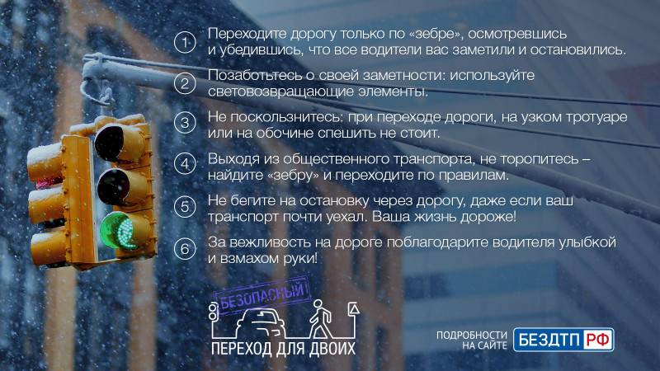года в 10 российских регионах.

Часто на дорогах мы видим ситуацию, когда водители и пешеходы считают друг друга конкурентами, а это в корне неправильно. На дороге главное – взаимоуважение! Знаменитое заблуждение пешехода, что он всегда «прав», опровергается элементарной физикой: машина мгновенно не остановится. Даже на «зебре». Даже экстренно.

Всем пешеходам следует помнить о возможных форс-мажорах. И уважение при этом – основной постулат безопасности. Поэтому переходите дорогу только по «зебре», осмотревшись и убедившись, что все водители вас заметили и остановились. Позаботьтесь о своей заметности: используйте световозвращающие элементы. Не поскользнитесь: при переходе дороги, на узком тротуаре или на обочине спешить не стоит. Выходя из общественного транспорта, не торопитесь тут же переходить дорогу. Найдите «зебру» и переходите по правилам. Не бегите на остановку через дорогу, даже если ваш транспорт почти уехал. А за вежливость на дороге поблагодарите водителя улыбкой и взмахом руки!

Заботьтесь о своей безопасности. И обеспечьте безопасностью близких настолько, насколько это в ваших силах.